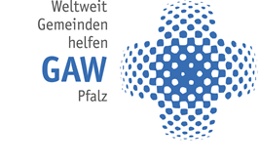
Kirche in der Minderheit – Unsere Zukunft
Solidarität mit evangelischen Minderheitskirchen
Die Jahressammlung des pfälzischen Gustav-Adolf-Werkes lädt auch in diesem Jahr ein, evangelische Gemeinden in der Minderheit in Europa und Lateinamerika mit Ihrer Spende zu unterstützen.
UNTERSTÜTZUNG BEDRÄNGTER UND VERFOLGTER CHRISTEN
Mit einem Fonds werden Christen in Ländern unterstützt, deren Recht auf Glaubens- und Religionsfreiheit bedroht ist. Insbesondere werden ev. Kirchen im Nahen und Mittleren Osten sowie im Kaukasus unterstützt. So wurden Kirchen und kirchliche Einrichtungen wieder aufgebaut und insbesondere in Notsituationen Hilfe gewährt, u.a. medizinische und psychologische Hilfe als auch Versorgung mit Lebensmitteln.
ESTLAND, RIDALA, FRAUENARBEIT: PSYCHOSOZIALE BERATUNG
Die Gemeinde in Ridala nutzt ihr Gemeindehaus auch für soziale Projekte, u.a. unterstützt sie Opfer häuslicher Gewalt. Ziel ist es, dass Frauen gewaltsame Beziehungen hinter sich lassen können und ihre Kinder nicht in einer Atmosphäre der Gewalt aufwachsen. Die Gemeinde bittet um Unterstützung für die Treffen von Selbsthilfegruppen sowie für psychologische Betreuung und Ferienfreizeiten für Kinder.

Diese und ähnliche Projekte möchten wir gerne unterstützen!
Helfen Sie mit?
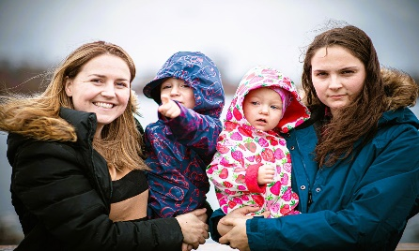
Dann beteiligen Sie sich an der GAW-Jahressammlung durch eine Spende. Sie können Ihre Spende auch auf das Sonderkonto der Prot. Kirchengemeinde… überweisen:
IBAN: DE48 6709 0000 0002 0264 30
BIC: GENODE61MA2
Betreff: „Spende GAW + Ort/Sache“

